C:\Documents and Settings\www\Local Settings\Temporary Internet Files\Content.Word\1.tif

**Адаптированная образовательная программа**

**для лиц с ОВЗ**

**(музыка)**

Кол-во часов в неделю: 1

Всего: 34

Составил: Любченко Т.А., учитель музыки

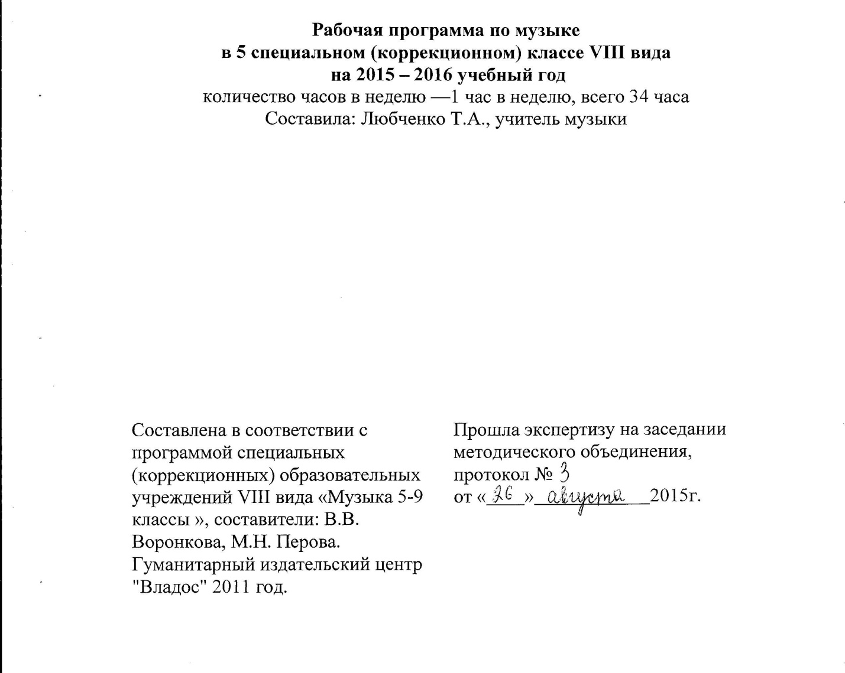

д.Сорты , 2015г.

ПОЯСНИТЕЛЬНАЯ ЗАПИСКА

Музыкальное воспитание и обучение является неотъемлемой частью учебного процесса в специальном (коррекционном) обучении VIII вида.

Музыка формирует вкусы, развивает представления о прекрасном, способствует эмоциональному познанию объектов окружающей действительности, нормализует многие психические процессы, является эффективным средством преодоления невротических расстройств, свойственным учащимся специальных учреждений.

Цель музыкального воспитания и обучения - формирование музыкальной культуры школьников, сочетающей в себе музыкальные способности, творческие качества, исполнительские умения, навыки эмоционального, осознанного восприятия музыки.

Занятия музыкой способствуют разностороннему развитию школьника, адаптации его в обществе. Этому, в процессе обучения музыке и пению, будет способствовать соблюдение следующих принципов:

* художественность и культуросообразность содержания;
* коррекционная направленность обучения;
* оптимистическая перспектива образования;
* индивидуализация и дифференциация процесса обучения;
* комплексное обучение на основе передовых психолого-медико- педагогических технологий.

Для осуществления этих принципов учителю музыки необходимо разбираться в структуре аномального развития личности ребенка; оценивать уровень развития музыкальных, творческих возможностей, характер эмоциональных и психофизических нарушений.

Содержание программного материала уроков состоит из теоретического материала, различных видов музыкальной деятельности, музыкальных произведений для слушания и исполнения, вокальных упражнений. Основу содержания программы составляют произведения отечественной (русской) музыкальной культуры: народная и композиторская; детская, классическая. Современная.

В программу включены следующие разделы: пение, слушание музыки. Элементы музыкальной грамоты.

Раздел «Пение» включает произведения для формирования вокально­хоровых навыков и умений учащихся в зависимости от уровня певческого развития по годам обучения. Классика, фольклор, современная (зарубежная и отечественная) песня - основа формирования вокально-хорового репертуара классного хора.

В работе с солистами и при инсценировании песен внимание учителя направляется на чистоту интонации, строя и ансамбля.

Пение без сопровождения способствует выработки стройности и чистоты интонации, красоты звука, ансамблевого чувства, воспитывает привычку к слуховому самоконтролю. Задача творческого раскрытия образа песни является главной и подчиняет себе вокально-технические приемы

исполнения. В формировании устойчивого интереса к хоровому пению значительную роль играет «концертное» исполнение песен.

Обучение учащихся старших классов сопряжено с определенными трудностями мутационного периода, значительно осложняющего их участие в хоровом пении. Школьникам не рекомендуется громко петь.

В разделе «Слушание музыки» важным является создание благоприятных условий для восприятия музыки: атмосфера концертного зала, доверительное общение со сверстниками и учителем. Опыт слушания учащимися высокохудожественной музыки, накопленный в младших классах, является основой, на которой осуществляется дальнейшее изучение музыкального материала.

Раздел «Элементы музыкальной грамоты» содержит основной минимум знаний о музыке и музыкальной деятельности.

При разучивании хоровых произведений, во время игры на инструментах, в процессе слушания музыки учитель в живой и увлекательной форме рассказывает о связях музыкального искусства с жизнью, об элементарных закономерностях музыки, о жанрах музыкального искусства, способах записи и фиксации музыки, непреходящем значении народного творчества, используя при этом яркие примеры звучания музыки различных эпох и стилей, особенности творчества различных композиторов.

В ходе планирования учитель продумывает перспективные и ретроспективные связи уроков музыки в течение одной четверти. Учебного года, в младших и старших классах.

Наряду с освоением учащимися нового материала важнейшей задачей учителя становится повторение и закрепление ранее изученного. Это поможет ученикам вспомнить полюбившиеся им песни, сохранить их в своем репертуаре, включить в программу своих выступлений на школьных вечерах, праздниках и в дальнейшем возвращаться к их исполнению.

Уроки музыки проводятся в специально оборудованных помещениях: музыкальных кабинетах, залах.

Оценка по предмету «Пение и музыка» учитывает индивидуальный уровень интеллектуального, психического и музыкального развития школьника, интенсивность формирования его музыкально-слуховых представлений, практических умений и навыков, накопление первичных знаний о музыке. Поводом для отрицательной оценки действий учащегося не могут служить отсутствие ярко выраженного интереса к музыкальным занятиям и эмоционального отклика на музыку, бедность речевых характеристик исполняемой или услышанной музыки, нарушение координации между слухом и голосом, слухом и моторно-двигательными проявлениями.

Примерный музыкальный материал дан в виде списка музыкальных произведений для различных видов музыкальной деятельности. Песенный репертуар выделен в самостоятельный раздел и подразумевает свободный выбор песен учителем. Пьесы для слушания способны выполнять несколько функций:

* в качестве объекта восприятия и обсуждения;
* в виде вокальных упражнений (наиболее яркие, доступные для пения мелодий);
* как материал музыкальных викторин;
* как материал для индивидуальных занятий творческого характера (изготовление рисунков, поделок по теме произведений, написание небольших сочинений, рассказов о музыке);
* в виде музыкального сопровождения танцевально-ритмической деятельности, инсценировок сказок, ролевых игр и т.д.

В каждом году обучения представлен объем необходимых для усвоения учащимися музыкальных знаний, требования, предъявляемые к музыкально-исполнительским умениям и навыкам, развитию творческих способностей.

Основные требования к знаниям и умениям учащихся

Учащиеся должны знать:

* средства музыкальной выразительности;
* основные жанры музыкальных произведений;
* музыкальные произведения;
* музыкальные профессии и специальности;
* особенности творчества изученных композиторов;
* особенности народного музыкального творчества;
* особенности взаимозависимости и связи музыки с другими видами искусства (литература, живопись, театр, кинематограф).

Учащиеся должны уметь:

* самостоятельно выразительно исполнять 10-12 песен;
* отвечать на вопросы о прослушанных произведениях;
* называть произведения, композиторов, авторов текста, если это вокальные произведения;
* называть исполнителя - певец, инструмент, оркестр, ансамбль;
* определять характер, идейное содержание произведения;
* определять ведущие средства музыкальной выразительности;
* создавать план прослушанного произведения;

давать адекватную оценку качеству исполнения произведения;

* подбирать высокохудожественные музыкальные произведения для самостоятельного слушания и исполнения.

Название программы: «Музыка 5-9 классы»

На сколько часов рассчитана рабочая программа: 1 час в неделю, всего -34 часа; в том числе 1 обобщающий урок в конце года.

Составлена в соответствии с программой специальных (коррекционных) образовательных учреждений VIII вида « Музыка 5-9 классы », составители: В.В. Воронкова , М.Н. Перова. Гуманитарный издательский центр "Владос" 2011 год.

Уровень программы: базовый стандарт

Программа составлена с учетом требований федерального компонента государственного стандарта специальных (коррекционных) образовательных учреждений VIII вида, для обучающихся имеющих отклонония в развитии

/

УМК учителя: 1 CD- диски: "Энциклопедия класической музыки", "Класика 20 века".

1. Фонохрестоматия музыкального материала
2. Энциклопедия классической музыки

УМК обучающегося:

1. Фонохрестоматия музыкального материала
2. Энциклопедия классической музыки

Отличительной чертой программы является рассмотрение актуальных задач современного образования и воспитания, обращение к национальным, культурным традициям своего народа, родного края, формирование у подрастающего поколения интереса и уважения к своим истокам. При этом учтено, что этот учебный материал не входит в обязательный минимум содержания основных образовательных программ и отнесен к элементам дополнительного (необязательного) содержания.

Цели и задачи курса :1. Овладение системой музыкальных знаний и умений, необходимых для применения в практической деятельности, изучения смежных дисциплин, продолжения образования;

1. интеллектуальное развитие;
2. формирование представлений о музыкальном произведении средствах и формах его воплощения;
3. воспитание культуры личности, отношения к музыке как части общечеловеческой культуры.

Ключевые ЗУНы, которые приобретут учащиеся за учебный год

совершенствовать представление о триединстве музыкальной деятельности (композитор - исполнитель - слушатель);

1. знать основные жанры народной, профессиональной, религиозной и современной музыки; ч
2. понимать особенности претворения «вечных» тем искусства и жизни в

произведениях разных жанров (опере, балете, мюзикле, рок-опере, симфонии, инструментальном концерте, сюите, кантате, оратории, мессе и др.);

1. эмоционально-образно воспринимать и оценивать музыкальные сочинения различ­ных жанров и стилей:
2. творчески интерпретировать содержание музыкального произведения, используя приемы пластического интонирования, музыкально-ритмического движения, импровизации; ориентироваться в нотной записи как средстве фиксации музыкальной речи;

Применять полученные знания:

1 .осуществлять сравнительные интерпретации музыкальных сочинений;

1. выявлять особенности построения музыкально-драматического спектакля на основе взаимодействия музыки с другими видами искусства;
2. использовать различные формы индивидуального, группового и коллективного му­зицирования, выполнять творческие задания, участвовать в исследовательских проектах;
3. совершенствовать умения и навыки самообразования.

Ввиду специфики предмета; ограниченного количества часов, отведенных на его изучение, применена чаще всего используемая в системе обучения типология уроков по дидактической цели: сообщение и усвоение новых знаний; расширение и углубление знаний; комбинированный урок; урок повторения, обобщения и систематизации знаний и умений. Но такое выделение уроков достаточно условно: часто в нем сочетаются элементы разных типов (комбинированный урок).

Современная система образования нацеливает педагога на проведение нетрадиционных» видов уроков (урок-концерт, музыкальный ринг, виртуальные экскурсии, урок-лекция, музыкальная гостиная, презентация и защита творческих проектов, урок-дискуссия, урок- конференция, интегрированный урок и др.

Основными формами контроля знаний, умений и навыков учащихся являются: анализ и оценка учебных, учебно-творческих и творческих работ, игровые формы, устный и пись­менный опрос.

Название программы: «Музыка 5-9 классы»

На сколько часов рассчитана рабочая программа: 1 час в неделю, всего -34 часа; в том числе 1 обобщающий урок в конце года.

Составлена в соответствии с программой специальных (коррекционных) образовательных учреждений VIII вида « Музыка 5-9 классы », составители: В.В. Воронкова, М.Н. Перова. Гуманитарный издательский центр "Владос" 2011 год.

УМК учителя: 1 CD- диски: "Энциклопедия класической музыки", "Класика 20 века".

1. Фонохрестоматия музыкального материала
2. Энциклопедия классической музыки

УМК обучающегося:

1. Фонохрестоматия музыкального материала
2. Энциклопедия классической музыки

|  |  |  |  |  |  |  |  |
| --- | --- | --- | --- | --- | --- | --- | --- |
| №уро  ка | Дата  проведения  урока | | Тема урока | Ф  Е  Д  Е  Р  А  Л  ь  н  ы  й  к  О  м  п  о  н  Е  н  т | контроль | Практич  часть | примечание |
| план | факт |
| 1 |  |  | «Моя Россия» Муз. Г.Струве, сл. Соловьевой. Размеры муз. пр-ий 2/4, 3/4, 4/4. | Беседа. Устный контроль. Слушание музыки. Хоро­вое пение |  |  |
| 2 |  |  | «Из чего наш мир состоит» муз.  Б.Савельева, сл. М. Танича, Размеры муз. пр-ий. | Хоровое пение. Устный контроль. Интонационно­образный анализ прослушанной музыки |  |  |
| 3 |  |  | Размеры муз. пр-ий. Сл. И. Дика  «Мальчишки и девчонки» муз. А. Остроского. | Устный контроль. Слушание музыки. Интонационно­образный анализ |  |  |
| 4 |  |  | Паузы (долгие, короткие) «Расти колосок муз. Ю. Чичкова, сл. П. Синявского. | Устный  контроль.  Слушание  музыки.  Интонационно­  образный  анализ.  Вокально­  хоровое  интонирование |  |  |
| 5 |  |  | Паузы «Учиться надо весело» муз. С. Соснина. | Устный контроль. Слушание музыки. Хоровое пение. Пластическое интонирование |  |  |
| 6 |  |  | Муз.  длительность «Земля хлебами славится» муз. Ю. Чичкова. Сл. Ю. Чичкова. | Устный контроль. Слушание музыки. Интонационно­образный и срав- |  |  |

|  |  |  |  |  |  |  |  |
| --- | --- | --- | --- | --- | --- | --- | --- |
|  |  |  |  |  | нительный анализ. Вокально­хоровое интонирование. Определение тембров музыкальных инструментов. Хоровое пение |  |  |
| 7 |  |  | Муз.  длительность «Зарядка», муз. Д. Слонова, сл. 3. Петровой. | Беседа. Устный, письменный контроль. Слушание музыки. Хоровое пение.  Сравнение музыкальных и художественных произведений | Националь­но-патриоти­ческие идеи в песенном- музыкальном творчестве донских казаков |  |
| 8 |  |  | Музыка в жизни человека.  «Г алубой вагон, сл. Э.  Успенского, муз. В. Шаинского. | Устный контроль. Слушание музыки. Интонационно­образный и срав­нительный анализ. Хоровое пение. Оп­ределение средств музыкальной выразительности |  |  |
| 9 |  |  | Обобщение пройденного. Итоги I четверти. | Устный контроль. Слушание музыки. Интонационно­образный и срав­нительный анализ. Вокально­хоровое интонирование |  |  |
| 10 |  |  | Музыка в жизни человека «Прекрасное далёко» муз. Е. | Устный  контроль.  Слушание  музыки. |  |  |

|  |  |  |  |  |  |  |  |
| --- | --- | --- | --- | --- | --- | --- | --- |
|  |  |  | Крылатова, сл. Ю. Энтина. |  | Интонационно­образный и срав­нительный анализ. Определение средств музыкальной выразитель­ности. Вокально­хоровое интонирование |  |  |
| 11 |  |  | Народ «Пойдулья, выдулья- русская нар. Песня. Муз. Инструм. (дамра, мандолина) | Беседа. Устный контроль. Слушание музыки. Инто­национно­образный и сравнительный |  |  |
| 12 |  |  | Народные муз. инструм. (баян) «Большой хоровод, муз. Б. Савельева, сл. А. Хайта. | Устный  контроль.Слуша ние музыки. Интонационно­образный анализ. Определение тембров музыкальных инструментов.В ыявление средств музыкальной выра­зительности. Хо­ровое пение |  |  |
| 13 |  |  | Народные муз. инструм. (гусли) «Песенка Деда Мороза) муз. Е. Крылатова сл. Ю.Энтина. |  | Устный контроль. Слушание музыки. Интонационно­образный и сравнительный анализ. Хоровое пение | Отрывки из трагедии В. Шекспира, созвучные прослу­шанным частям сюиты |  |
| 14 |  |  | Народные муз. инструм. (свирель)« | Устный  контроль.  Рассуждение. |  |  |

|  |  |  |  |  |  |  |  |
| --- | --- | --- | --- | --- | --- | --- | --- |
|  |  |  | Пестрый колпачок», муз. Г.Струве, сл. Н. Соловьевый. |  | Слушание музыки. Ин­тонационно­образный и сравнительный анализ |  |  |
| 15 |  |  | Народные муз. инструм. (гармонь) «Наша ёлка», муз  А. Островского, 3. Петровый. |  | Беседа. Устный контроль. Слушание музыки. Хоро­вое пение |  |  |
| 16 |  |  | Итоги II четверти. «Слон и Скрипачка», муз. Е.  Устиновый, сл. В. Татаринова | Беседа. Устный опрос. Слушание музыки. Хоровое пение |  |  |
| 17 |  |  | Народ муз. инструм. (трещетка) «Ванька- Встанька, муз. Н. Филиппа, сл. С. Маршака. | Устный контроль. Слушание музыки. Интонационно­образный и сравнительный анализ. Хоровое пение |  |  |
| 18 |  |  | Народ муз. инструм (дерев, ложки) « Из чего же» муз. Ю. Чичкова, сл. Я. Халецкого. | Устный и пись­менный контроль. Слушание музыки. Выявление средств музыкальной вы­разительности. Определение формы  музыкального произведения. Рассуждение. Хоровое пение |  |  |
| 19 |  |  | Народ муз. инструм. (балалайка) «Катюша», муз. | Устный и пись­менный контроль. Слушание |  |  |

|  |  |  |  |  |  |  |  |
| --- | --- | --- | --- | --- | --- | --- | --- |
|  |  |  | М. Блантера, сл. М. Исаковского. |  | музыки. Интонационно­образный анализ. Определение тембров музыкальных инструментов. Хоровое пение |  |  |
| 20 |  |  | Э. Григ «Утро служение» сл. С. Козлова, «  Когда мои друзья со мной», муз. В. Шаинского. | Устный и письменный контроль. Бе­седа. Слушание музыки. Интонационно­образный и сравнительный анализ. Определение приемов музы­кального развития. Хоровое пение |  |  |
| 21 |  |  | Г. Шуман «Г резы», «Лесное солнышко» муз. и сл. Ю.  В изобора. | Устный и письменный контроль Беседа по теме занятий. Слушание му­зыки.  Интонационно­образный и сравнительный анализ. Определение тембров музы­кальных инстру­ментов, приемов развития музыки, жанровой принад­лежности. Вокально­хоровое инто­нирование и хоровое пение |  |  |
| 22 |  |  | М. Мусорский |  |  |  |

|  |  |  |  |  |  |  |  |
| --- | --- | --- | --- | --- | --- | --- | --- |
|  |  |  | «Рассвет на Москве-реке», «Облака» муз. В. Шаинского, сл. С. Козлова.  ) |  | Устный контроль. Слушание музыки. Интонационно­образный анализ Определение формы, средств музыкальной вырази­тельности. Выявление связей между музыкой и жи­вописью. Хоровое пение |  |  |
| 23 |  |  | А. Петров «Вальс»- слушание «Три поросенка» муз. М. Протасова, сл. Н.  Соловьевой. | Устный и пись­менный контроль. Слушание музыки. Интонационно­образный анализ. Определение принципов развития музыки. Хоро­вое пение |  |  |
| 24 |  |  | «Песенка для тебя» муз. А. Рыбникова- слушание «Три поросенка», муз. М. Протасова, сл. Н.  Соловьевой. | Беседа. Устный контроль. Интонационно­образный анализ  прослушанной музыки. Опре­деление жанра. Хоровое пение |  |  |
| 25 |  |  | «Дорога добра» муз. М. Минкова- слушание «Как на тоненький ледок»- русская нар. песня. | Устный и пись­менный контроль. Беседа. Хоровое пение.  Определение тембров музы­кальных инстру­ментов |  |  |

|  |  |  |  |  |  |  |  |
| --- | --- | --- | --- | --- | --- | --- | --- |
| 26 |  |  | Обобщение пройденного. Итоги IIIчетверти. |  |  |  |  |
| 27 |  |  | И. Штраус «Полька»- слушание «Бу- ра-ти-но» муз. А. Рыбникова, сл. Ю. Энтина. | Устный и пись­менный контроль. Слушание музыки. Интонационно­образный анализ. Определение принципов развития музыки. Хоровое пение |  |  |
| 28 |  |  | «Вместе весело шагать» муз. В.  Шаинского. сл. М.  Матусовского. | Беседа. Устный контроль. Интонационно­образный анализ прослушанной музыки. Опре­деление жанра. Хоровое пение |  |  |
| 29 |  |  | JI. Бетковен  «Сурок»-  слушание.  «Калинка»-  русская  народная  песня. | Устный контроль. Слушание музыки. Интонационно­образный и срав­нительный анализ. Хоровое пение |  |  |
| 30 |  |  | «дважды два четыре», муз. В. Шаинского. сл. М.  Пляцковского. | Устный и пись­менный контроль. Слушание музыки. Интонационно­образный анализ. Определение принципов развития музыки. Хоровое |  |  |

|  |  |  |  |  |  |  |  |
| --- | --- | --- | --- | --- | --- | --- | --- |
|  |  |  |  |  | пение |  |  |
| 31 |  |  | «Под музыку  Вивальди» С.  Никитин-  слушание  «Картошка»-  русская  народная  песня. | Беседа. Устный контроль. Слушание музыки. Инто­национно­образный и сравнительный |  |  |
| 32 |  |  | «Дети Капитана Гранта» И. Дунаевский- слушание «Я рисую море»- муз. В. Тугаринова, сл. П. Орлова. | Беседа. Устный контроль. Интонационно­образный анализ прослушанной музыки. Опре­деление жанра. Хоровое пение |  |  |
| 33 |  |  | «Новые приключения неуловимых» сл. 3.  Петровой, «Летние частушки», муз. Е. Тиличеевой. | Устный и пись­менный контроль. Слушание музыки. Интонационно­образный анализ. Определение принципов развития музыки. Хоровое пение |  |  |
| 34 |  |  | Обобщение пройденного. Итоги года. | Беседа. Устный контроль. Интонационно­образный анализ прослушанной музыки. Опре­деление жанра. Хоровое пение |  |  |

Список литературы.

1 CD- диски: "Энциклопедия класической музыки", "Класика 20

1. Фонохрестоматия музыкального материала
2. Энциклопедия классической музыки